Presse-Information

Datum: 26. März 2018

Rückblick auf „Fensterbau Frontale“

Roto: Starke Messe, überzeugte Kunden

Leinfelden-Echterdingen - (rp) Schnell, kurz und eindeutig: So fällt der Roto-Kommentar zur „Fensterbau Frontale“ aus. „Nach vier intensiven Tagen sind wir mit Verlauf und Ergebnissen der Leitmesse sehr zufrieden“, meldet der Fenster- und Türtechnikspezialist. Die positive Bilanz beruhe u. a. auf einem klaren Besucherplus gegenüber 2016, einer weiter gewachsenen Internationalität und einem hohen fachlichen Dialogniveau.

„Voll aufgegangen“ sei das Konzept, den Messeauftritt primär der Marktpremiere des umfassenden Beschlagsystems „Roto NX“ zu widmen. Wie es heißt, stieß das neue „Drehkipp-Flaggschiff“ für Fenster und Fenstertüren bei bestehenden und potenziellen Kunden auf große Zustimmung und starkes Interesse. Die Umstellungs- und Montagefreundlichkeit des Programmes gehörte danach ebenso zu den besonders überzeugenden Merkmalen wie seine Sicherheits-, Komfort- und Designvorteile. Häufige Kundenaussagen wie „Damit können wir uns konkret differenzieren“ bestätigten den auch in Nürnberg spürbaren „kräftigen Rückenwind“ für die neue Drehkipp-Generation.

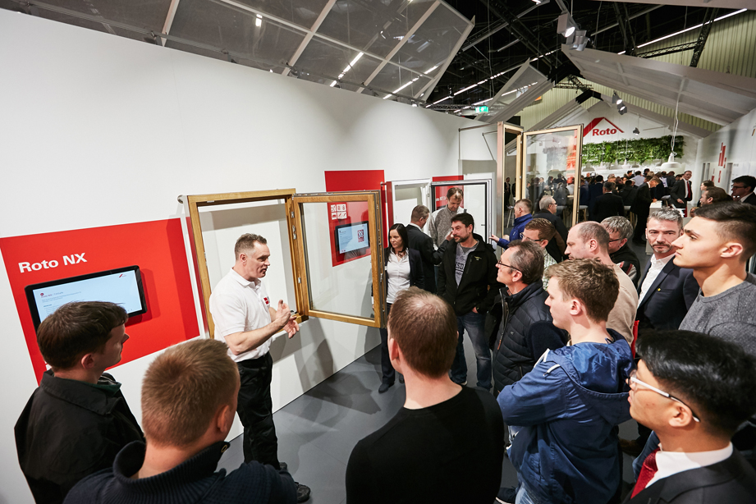

Foto: Roto Fensterbau_Frontale_2018.jpg

Abdruck frei - Beleg erbeten

Herausgeber: Roto Frank AG • Wilhelm-Frank-Platz 1 • 70771 Leinfelden-Echterdingen • Tel. +49 711 7598 0 • Fax +49 711 7598 253 • info@roto-frank.com
Redaktion: Linnigpublic Agentur für Öffentlichkeitsarbeit GmbH • Büro Koblenz • Fritz-von-Unruh-Straße 1 • 56077 Koblenz • Tel. +49 261 303839 0 • Fax +49 261 303839 1 • koblenz@linnigpublic.de; Büro Hamburg • Flottbeker Drift 4 • 22607 Hamburg • Tel. +49 40 82278216 • hamburg@linnigpublic.de

